Ubuntu 14.04下安装GitLab记录

GitLab 是一个用于仓库管理系统的开源项目。
使用Git作为代码管理工具，并在此基础上搭建起来的web服务。
本文主要针对Ubuntu 14.04，介绍如何安装GitLab。

1.安装需要的库和软件
$ sudo apt-get install curl openssh-server ca-certificates postfix

postfix就是用来发送邮件的，官方推荐的postfix。

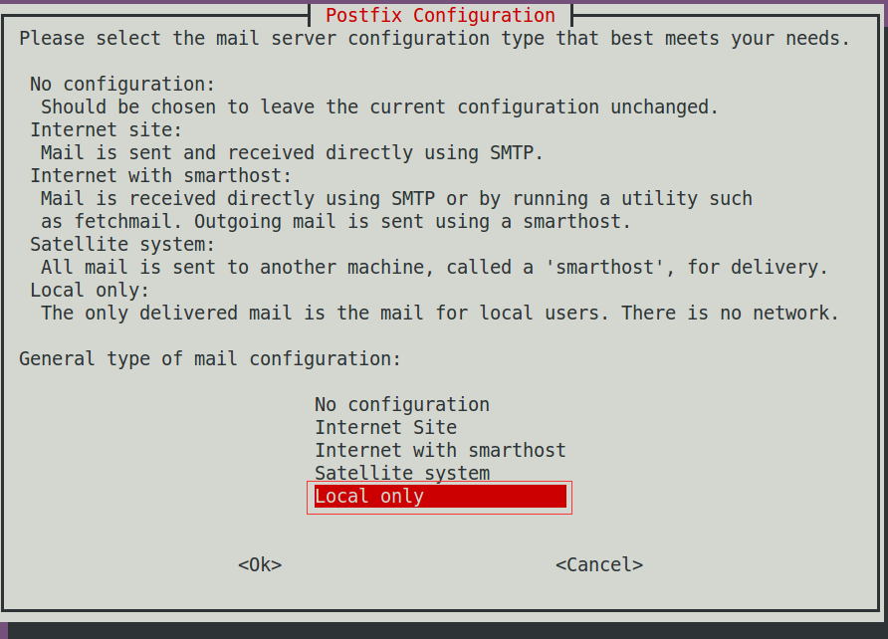
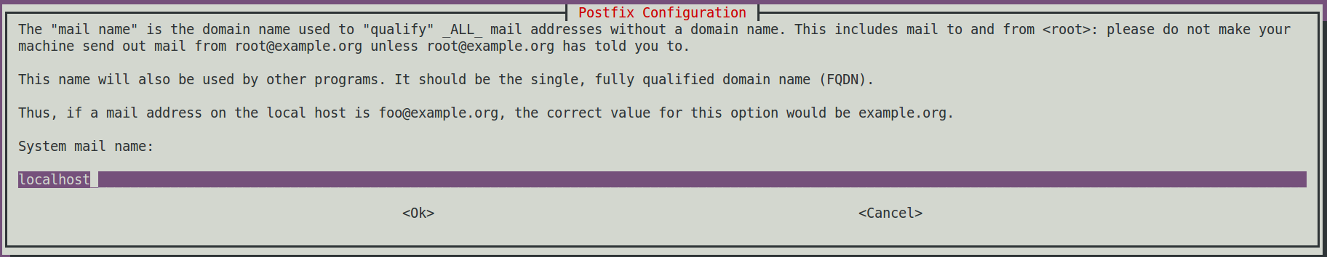

2. 添加GitLab的包并进行安装
注意 ：
$ curl https://packages.gitlab.com/install/repositories/gitlab/gitlab-ce/script.deb.sh | sudo bash
$ sudo apt-get install gitlab-ce
你可以使用上面的方法来进行安装，但是中国大陆的网速估计会比较蛋疼。我把我下载的一个Ubuntu 64位的版本放在百度云上面了。
百度云下载地址： http://pan.baidu.com/s/1eQrlf1o 下载 gitlab-ce_7.10.5~omnibus-1_amd64.deb ；
$ sudo dpkg -i gitlab-ce_7.10.5~omnibus-1_amd64.deb
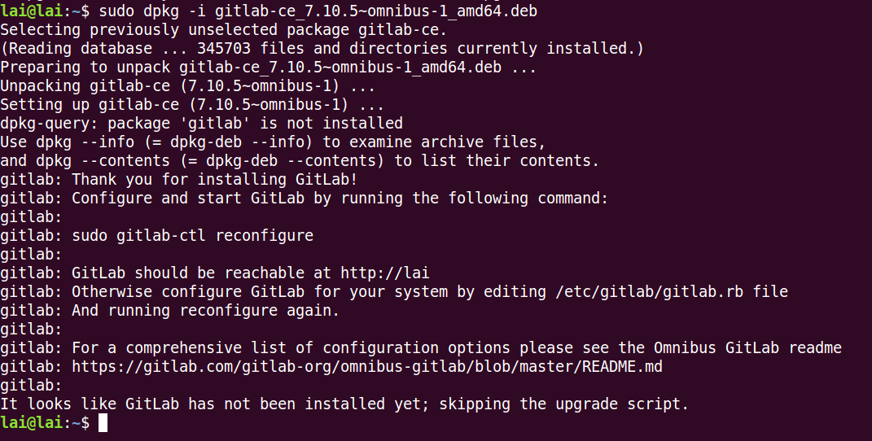

3. 配置和启动GitLab
本文以我的163邮箱yueyemingming@163.com作为配置标准。
修改gitlab.rb，修改发信人和身份验证帐号一致，163发信OK。
$ sudo vi /etc/gitlab/gitlab.rb

external_url 'http://127.0.0.1'

gitlab_rails['gitlab_email_from'] = "yueyemingming@163.com"

gitlab_rails['smtp_enable'] = true
gitlab_rails['smtp_address'] = "smtp.163.com"
gitlab_rails['smtp_port'] = 25
gitlab_rails['smtp_user_name'] = "yueyemingming@163.com"
gitlab_rails['smtp_password'] = "rui@8802667"
gitlab_rails['smtp_domain'] = "163.com"
gitlab_rails['smtp_authentication'] = :login
gitlab_rails['smtp_enable_starttls_auto'] = true

user["git_user_email"] = "yueyemingming@163.com"

nginx['listen_addresses'] = ['127.0.0.1']
nginx['listen_port'] = 8080
配置完成之后，需要执行下面的命令使得变更生效。
sudo gitlab-ctl reconfigure
有时候你还需要重启postfix。（可选）
sudo /etc/init.d/postfix restart

4. 访问GitLab
这样你就可以通过访问：
http://127.0.0.1:8080 来进行GitLab的访问了。

默认管理员的账户密码：
Username: root
Password: 5iveL!fe

